0）创建新分支：

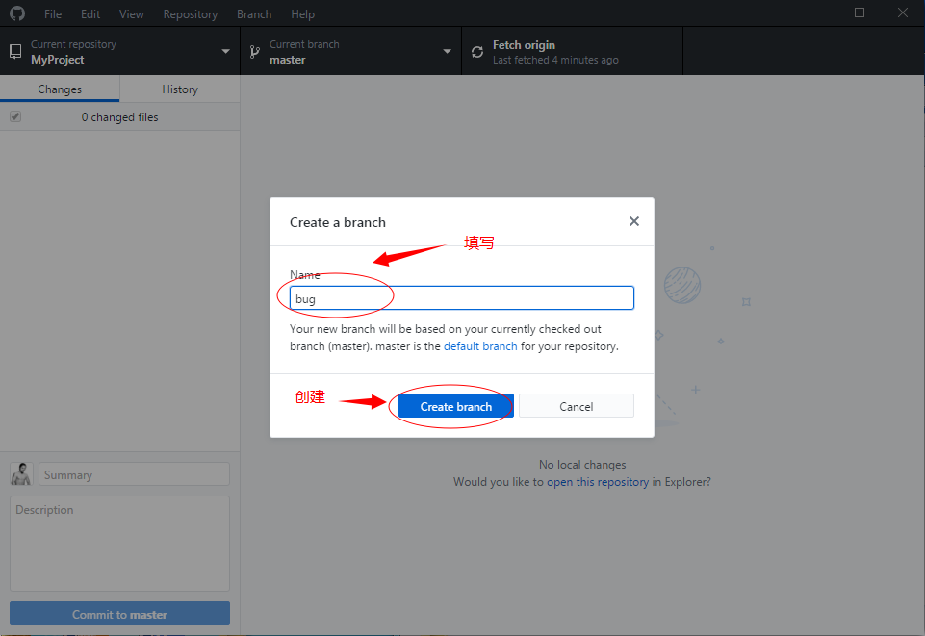

1）切换到bug分支修改文件

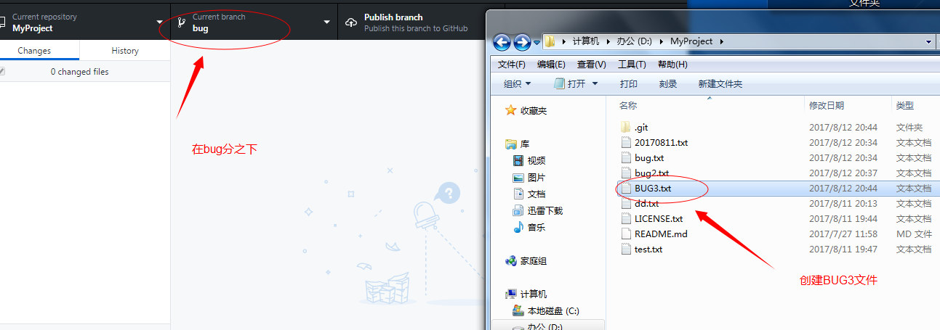

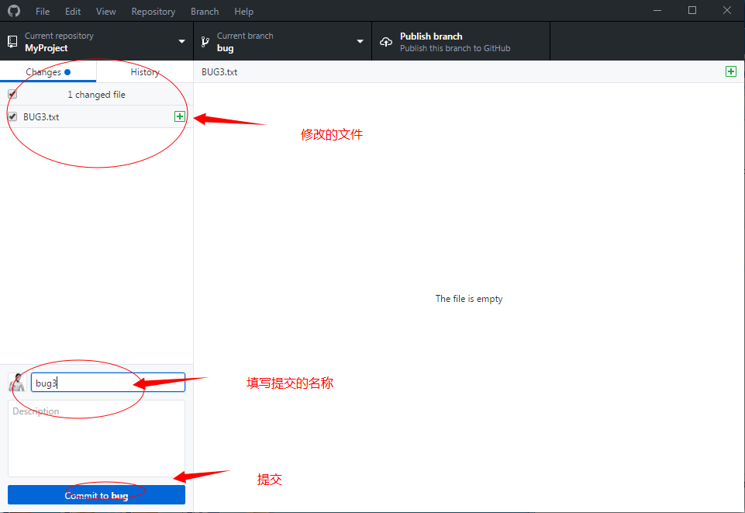

2）提交之后 会发现bug分支下创建的BUG3.txt文件在 master分支下没有

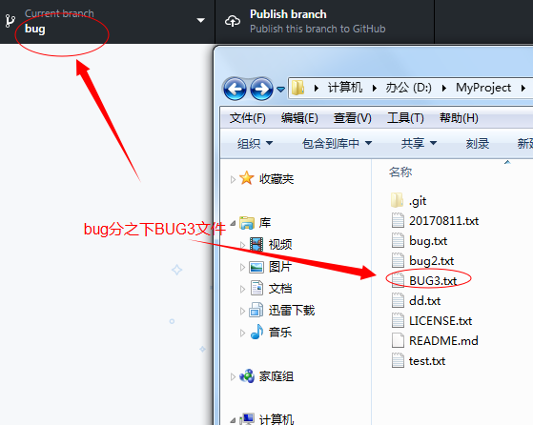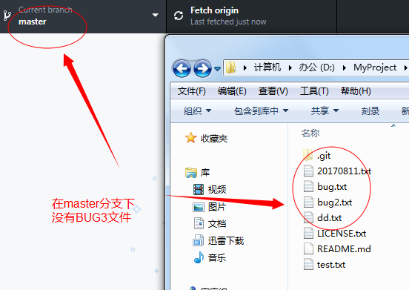

3）发布bug分支：

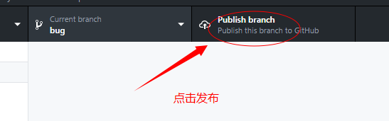

4）会发现在github网上 bug分支下有发布记录：

master分之下没有发布记录：

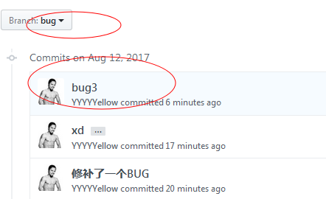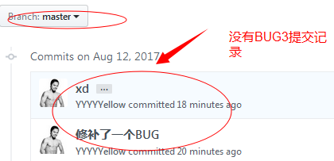

5）切换到 master分支，选中已发布的bug分支，点击合并：

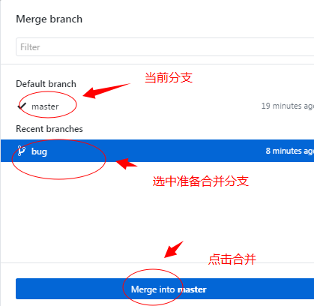

6）点击Push origin 推送master分支：

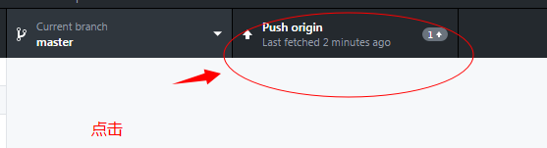

能在github网上查到master 分支的push记录：

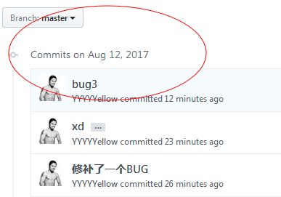

7）之后你可以选择删除分支 或者不删除 结束